Министерство образования Кировской области
КОГОАУ ДПО «Институт развития образования Кировской области»
Центр повышения квалификации ИРО Кировской области в г. Вятские Поляны
Администрации Вятскополянского района Кировской области

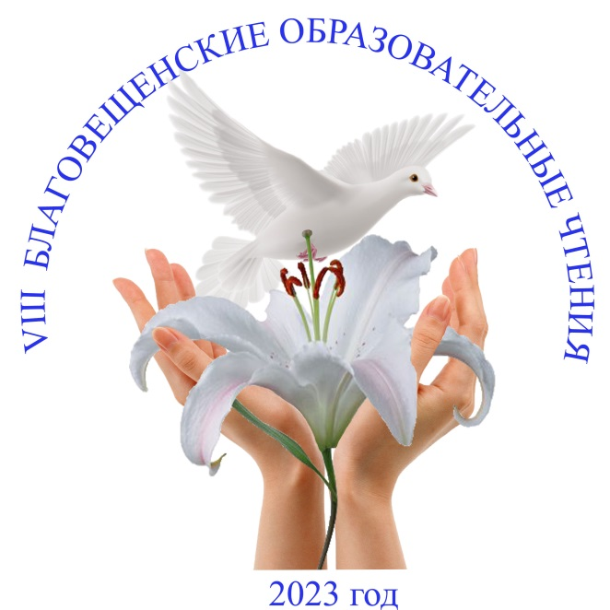

30 и 31 марта 2023 г.
г. Вятские Поляны
VIII межрегиональные Благовещенские образовательные чтения
« ОТЕЦ-ЭТО ЗВУЧИТ ГОРДО.
РОЛЬ ОТЦА В ВОСПИТАНИИ ДЕТЕЙ»

Место проведения: Центр ПК ИРО Кировской области в г. Вятские Поляны
Адрес: г. Вятские Поляны, ул. Гагарина, д. 30-а
Дата проведения: 30 и 31 марта 2023 года

30 марта 2023года
Фотовыставка «Загляни в семейный альбом: я и мой папа» открыта для просмотра и голосования с 12.00 ч 30 марта 2023 года до 12.00 ч 31 марта 2023 года.
Ссылка для просмотра и голосования: https://vk.com/album51775325_292084344

Конкурс видеороликов «С папой интересно» открыт для просмотра и голосования с 12.00 ч 30 марта 2023 года до 12.00 ч 31 марта 2023 года
Ссылка для просмотра и голосования: https://vk.com/video/playlist/51775325_2

13.00-14.30. «ЗОЛОТАЯ ЛЕКЦИЯ»
«Отец и сын святоотеческой и русской классической литературе»
Лектор Кучина Елена Сергеевна, сотрудник Центра повышения квалификации ИРО Кировской области, учитель русского языка и литературы МКОУ гимназия г.Вятские Поляны
Режим работы: online.
Ссылка для подключения https://pruffme.com/landing/u1725892/tmp1679896079

31 марта 2023г.
9.00-10.00. Прием гостей, регистрация участников
Центр ПК ИРО Кировской области в г. Вятские Поляны. Адрес: г. Вятские Поляны, ул. Гагарина, д. 30-а

9.00-14.00 Выставка творческих работ « Мы с папой мастера»

10.00-10.30. Торжественное открытие чтений, приветствие участников

Пелевина Виктория Валериевна, глава муниципального образования Вятскополянского муниципального района
Слобожанинова Анна Юрьевна, заместитель главы администрации города Вятские Поляны
Решетников Павел Васильевич, начальник отдела Юго-Восточного образовательного округа министерства образования Кировской области
Протоиерей Евгений Смирнов, руководитель отдела религиозного образования и катехизации Вятской Епархии
Фасхутдинов Рауф Халимович, председатель правления региональной
культурно-просветительской общественной организации татар Кировской области
Халимова Шамсия Нурмухаметовна, заместитель председателя областной общественной организации «Конгресс татар Кировской области», руководитель татарской женской организации «Ак калфак»

10.30 -11.30. Творческий праздник «МИНУТА СЛАВЫ»
11.30 – 11.50. Кофе – пауза
11.50-12.50. Работа секций.

Секция №1. «Такие важные слова: «Отец. Отечество. Отцовство»
«Педагог – наставник духовной жизни»
Протоиерей Евгений Смирнов, руководитель отдела религиозного образования и катехизации Вятской епархии
«Роль отца в исламе»
Мифтахутдинов Руслан Васильевич, папа Мифтахутдиновой Зайнаб Руслановны, воспитанницы МКДОУ детский сад "Калинка", директор ООО МЗ Ватан г. Вятские Поляны, муэдздин (помощник имама) в мечети
«Роль отца в воспитании ребенка в классном коллективе и в семье»
Бабушкина Елена Андреевна, классный руководитель 8г кл., и Загуменнов Олег Александрович, член родительского комитета 8г класса, член городского Совета отцов, отец двоих детей, Вятский многопрофильный лицей г. Вятские Поляны
«Семейные традиции нашей семьи – активный отдых»
Симонов Иван Александрович, пожарный 8 ПСЧ 2 ПСО ФПС ГПС ГУ МЧС России по Кировской области, папа воспитанника МКДОУ д/с "Улыбка" Симонова Ивана
«Поэзия в жизни нашей семьи»
Ахметов Ильсур Назимович - водитель пожарного автомобиля отдельного поста 8 ПСЧ 2ПСО ФПС ГПС ГУ МЧС России по Кировской области, папа воспитанницы МКДОУ д/с "Улыбка" - Ахметовой Амелии Ильсуровны
«Опыт воспитания сыновей»
Лапшин Сергей Николаевич, родитель воспитанника МКДОУ «Аленький цветочек» г. Вятские Поляны.

«Роль отца в национальной татарской семье»
Халимов Марсель Мунирович, учитель физкультуры МКОУ СОШ дер. Средние Шуни Вятскополянского района Кировской области

Заочное участие, материалы опубликуются в сборнике «Благовещенские чтения»
«Без хороших отцов нет хорошего воспитания»
Мубаракшина Диляра Валерьевна, учитель начальных классов и Гилязетдинова Айсылу Миннерахмановна, учитель биологии и химии МКОУ СОШ дер. Старый ПинигерьВятскополянского района Кировской области
«Образы отцов в художественной литературе»
Кайманова Светлана Васильевна, учитель русского языка и литературы МКОУ «Лицей с кадетскими классами имени Г.С. Шпагина» города Вятские Поляны Кировской области.
«Внимательный отец - эффективный воспитатель»
Сараева Людмила Витальевна, воспитатель МКДОУ №6 «Рябинка» г.Вятские Поляны
«Папа, ты мне нужен!» проект по нравственно-патриотическому воспитанию
Федосова Елена Владимировна, воспитатель МКДОУ №9 «Аленка» г. Вятские Поляны
«Папины уроки»
Гилязова Голшат Нурахметовна, воспитатель МКДОУ №1 «Ручеек» г. Вятские Поляны
«Формирование положительного образа отца у обучающихся в практике работы классного руководителя»
Орехова Ольга Юрьевна, учитель математики и классный руководитель 8 а класса МКОУ "Лицей с кадетскими классами имени Г.С. .Шпагина" г. Вятские Поляны

Секция № 2. «Отец… Как много в этом слове для сердца детского слилось». Проектные, исследовательские и творческие работы учащихся
«Папа», произведение собственного сочинения
Санников Артём Александрович, МКОУ СОШ с. Кулыги Вятскополянского района Кировской области, учитель Санникова Анастасия Сергеевна
«Отеческий завет русских пословиц и поговорок», исследовательская работа
Быков Данил Алексеевич, МКОУ гимназия г.Вятские Поляны, учитель Кучина Елена Сергеевна
«Спасибо, милый папочка, что ты достался мне», сочинение-эссе
Касимова Варвара Валерьевна, МКОУ гимназия г.Вятские Поляны, учитель Старшинова Ольга Леонидовна
«А мой папа лучше всех», стихотворение собственного сочинения
Сафиуллина Лилия Ильнаровна, МКОУ лицей пгт Красная Поляна Вятскополянского района Кировской области, учитель Смирнова Елена Владимировна
«Рукописная книга как духовное завещание отца детям и внукам», исследовательская работа
Саламатова Ксения Игоревна, МКОУ гимназия г. Вятские Поляны, учитель Кучина Елена Сергеевна
«Папа», стихотворение
Чебакова Мария, МКОУ СОШ с. Слудка Вятскополянского района Кировской области, учитель Князева Ольга Николаевна
«Два письма», рассказ
Воронов Никита Александрович, МКОУ гимназия г.Сосновка Вятскополянского района Кировской области, учитель Ватлина Ольга Ильинична
«Мой папа самый лучший», сочинение
Дугаевы Луиза и Карина, МКОУ ООШ дер. Дым-Дым Омга Вятскополянского района Кировской области, учитель Вершинина Дарья Александровна
«Кто такие папы и для чего они нужны», сочинение
Сафиуллина Алия Ильнаровна, МКОУ лицей пгт Красная Поляна Вятскополянского района Кировской области, учитель Гайфутдинова Люция Закиуловна
«Великие личности в моей родословной», исследовательская работа
Гилязов Амир Рашитович, МКОУ СОШ дер. Старый Пинигерь Вятскополянского района Кировской области, учитель Батыркаева Раиля Галимзяновна
«Папа», сочинение
Уварова Олеся Олеговна, МКОУ "Лицей с кадетскими классами имени Г.С. Шпагина", учитель Орехова Ольга Юрьевна
«Этапы большого пути», исследовательская работа
Кузнецов Эдуард Олегович, МКОУ гимназия г.Вятские Поляны, учитель Старшинова Ольга Леонидовна
« Мысль семейная в произведениях литературы», исследовательская работа
Линок Дарина Александровна, Кировское областное государственное автономное учреждение "Вятский многопрофильный лицей", учитель Бабушкина Елена Андреевна
«Без истока нет реки» (родословная моей семьи), исследовательская работа
Стрельникова Александра Денисовна МКОУ ООШ дер. Средняя Тойма Вятскополянского района Кировской области, учитель Стрельникова Валентина Викторовна
«Папе», стихотворение собственного сочинения
Чайникова Дарья, МКОУ СОШ с. Слудка Вятскополянского района Кировской области , учитель Князева Ольга Николаевна
12.50-13.00. Перерыв
13.00-14.30. «ЗОЛОТАЯ ЛЕКЦИЯ»
«Разговоры о важном». Духовно-нравственный аспект»
Лектор Демидова Надежда Васильевна, лауреат Всероссийского конкурса
«За нравственный подвиг учителя».
Вход свободный

